《生活大爆炸》 片头快闪图片考：深度扒加历史知识扫盲贴（天涯转。太有才了）

来源： 华珉的日志
细胞有丝分裂，生命从这里开始，又称为间接分裂，由W. Fleming (1882)年首次发现于动物及E. Strasburger（1880）年发现于植物。特点是有纺锤体染色体出现，子染色体被平均分配到子细胞，这种分裂方式普遍见于高等动植物(动物和低等植物)。是真核细胞分裂产生体细胞的过程。
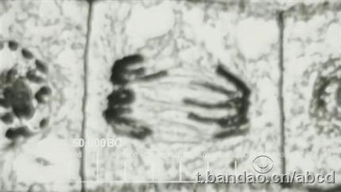
细胞核复制：细胞核(nucleus)是细胞中最大、最重要的细胞器，它是由核膜（nuclear membrane）、核骨架（nuclear scaffold）、核仁(nucleolus) 几部分组成。细胞核是细胞的控制中心，在细胞的代谢、生长、分化中起着重要作用，是遗传物质的主要存在部位。
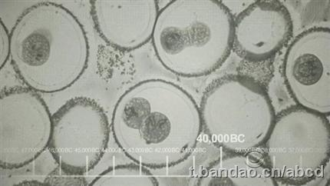
水生生物：科学家认为这个多样性的世界是从海洋起源的，因此最早的动物应该是水生生物。
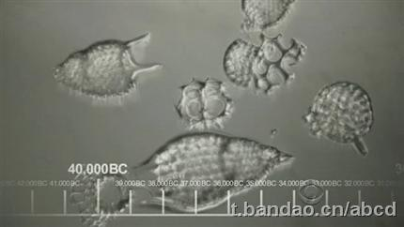
火山爆发：早期地球地壳活动频繁，常常有火山爆发，这虽然给生物带来了灾难的，但是却为大气层带来足够的二氧化碳等气体，对稳定地球温度起到非凡的作用。
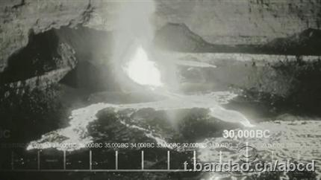
桫椤：（Alsophila spinulosa（Hook.） Tryon)，是现存唯一的木本蕨类植物，极其珍贵，被众多国家列为一级保护的濒危植物。隶属于较原始的维管束植物―蕨类植物门桫椤科。桫椤是古老蕨类家族的后裔。
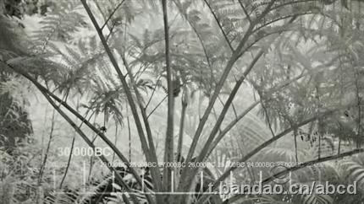
两栖动物：经过漫长的进化过程，地球上原来生活在海洋里的生物开始从海里转到陆地上生活，两栖动物出现，从而进一步进化出爬行动物。
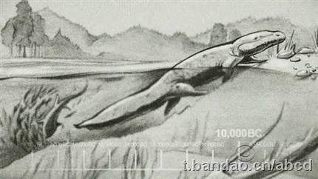
海鬣蜥 生活在厄瓜多尔加拉帕戈斯群岛的海岸上，外貌很像史前动物的爬行动物，乍一看它们，那古怪的样子着实令人生畏。有人把它们称作“龙”，其实并不是龙，而是海鬣蜥。海鬣蜥是世界上唯一能适应海洋生活的鬣蜥。它们和鱼类一样，能在海里自由自在地游弋。它们喝海水，吃海藻及其它水生植物。
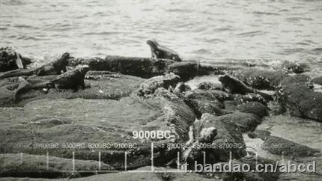
梁龙：（学名：Diplodocus），是梁龙科下的一属恐龙，它的骨骼化石首先由塞缪尔·温德尔·威利斯顿（Samuel Wendell Williston）所发现。梁龙生活于侏罗纪末的北美洲西部，时代可追溯至1亿5000万至1亿4700万年前。是有史以来陆地上最长的动物之一。
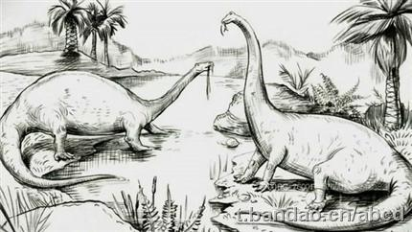
恐龙特急克塞号，两种龙，奶奶滴，我也不知道是什么龙。右边是超龙？
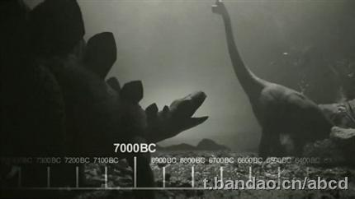
猛犸象：古脊椎动物，哺乳纲，长鼻目，真象科。猛犸的生活年代约1万1千年前，源于非洲，早更新世时分布于欧洲、亚洲、北美洲的北部地区，尤其是冻原地带，体毛长，有一层厚脂肪可隔寒，夏季以草类和豆类为食，冬季以灌木、树皮为食，以群居为主。最后一批猛犸象大约于公元前2000年灭绝。
感谢楼上三围童鞋鼓励，lz加油。
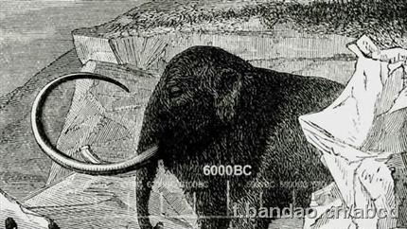
大猩猩：不多说了，你我的祖先，可惜现在这些个人都把自己的老祖宗关在了铁笼子里。
人与现代类人猿存在亲缘关系，具有共同的祖先。约6500万年前，一颗宽度约16公里的陨石撞击到了今天墨西哥的尤卡坦半岛上，造成巨大灾难,当时地球上包括恐龙在内的三分之二的动物物种消亡灭绝，爬行动物的黄金时代结束，原始哺乳类动物逃过劫难经过漫长岁月存活下来，之后迅速进化。
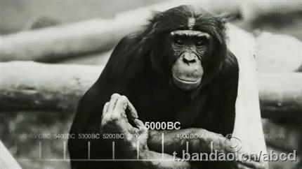
人类进化史：想起谢耳朵与他老妈的一次争论，人类怎么来滴，其实一直是个不解之谜。
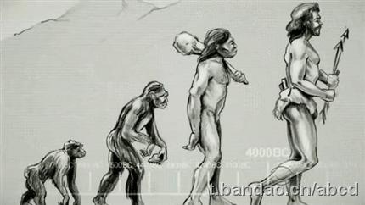
这是一个轮子，轮子被称作是人类历史上最重要的发明，很多学者把他与火的使用相提并论，可见其重要意义。人类驯服火的历史超过150万年，而开始使用轮子只有区区6000年。美国著名人类学家罗伯特·路威曾断言：凡使用轮车的民族，无一不是直接间接从巴比伦学来的。
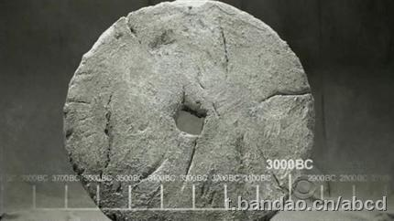
壁画：古人类集体狩猎的场景，氏族社会诞生了，氏族社会体现了人类的社会属性。
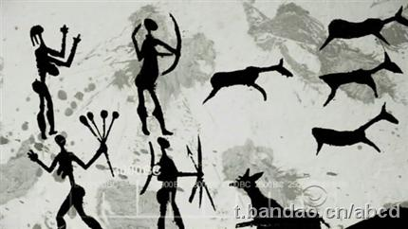
巨石阵：又称索尔兹伯里石环、环状列石、太阳神庙等名，是欧洲著名的史前时代文化神庙遗址，位于英格兰威尔特郡索尔兹伯里平原，约建于公元前4000～2000年（2008年3月至4月，英国考古学家研究发现，巨石阵的准确建造年代距今已经有4300年，即建于公元前2300年左右）。
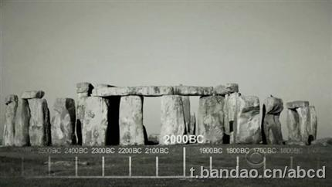
复活节岛石像：复活节岛是太平洋东南部的一个岛屿，岛上矗立着600多尊巨型石像，复活节岛上的石像，一般高7－10米，重达30－90吨，有的石像一顶帽子就重达10吨之多。所有石像都面向大海，表情冷漠，神态威严。这些石像是什么人雕刻的？干吗用的？如今还是未解之谜。
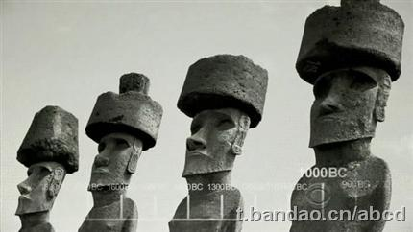
马丘比丘：被称作“失落的印加城市”，是保存完好的前哥伦布时期的印加遗迹,位于现今的秘鲁境内，也是世界新七大奇迹之一
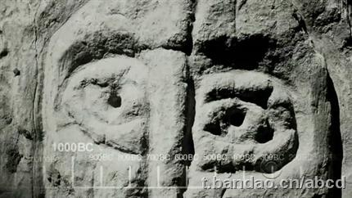
马丘比丘
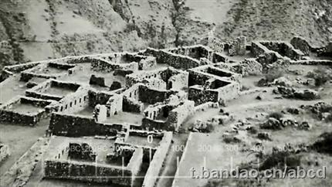
阿兹特克文明:传说阿兹特克人的祖先是从北方一个叫阿兹特兰的地方来的，他们根据太阳神威齐洛波契特里的指示往南来到阿纳瓦克谷的特斯科科湖；当他们来到湖中央的岛屿时，他们看到一只叼著蛇的老鹰停歇在仙人掌上，这个意像告诉他们应该在这里建造城市。1325年阿兹特克人在这个地方建立了特诺奇提特兰。
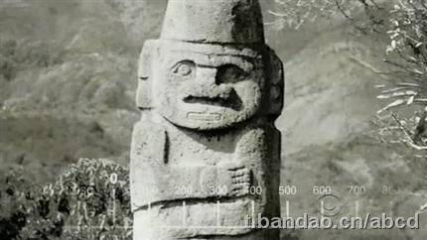
墨西哥金字塔,玛雅文明的一部分。玛雅人是中美洲地区和墨西哥印第安人的一支。公元前约2500年就已定居今墨西哥南部、危地马拉、伯利兹以及萨尔瓦多和洪都拉斯的部分地区。
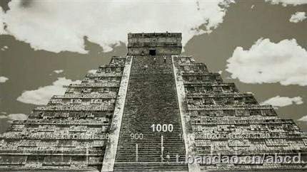
埃及金字塔：埃及金字塔中最大的是以高耸巍峨而被古代世界七大奇迹之首的胡夫大金字塔。据一位名叫彼得的英国考古学者估计，胡夫大金字塔大约由230万块石块砌成，外层石块约115000块，平均每块重2.5吨，像一辆小汽车那样大，而大的甚至超过15吨。
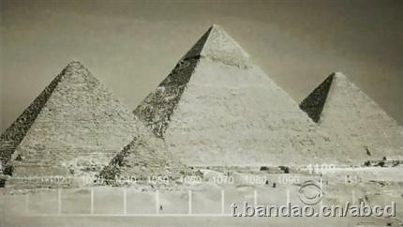
狮身人面像：在公元前2610年，法老胡夫来这里巡视自己快要竣工了的陵墓--金字塔。胡夫发现采石场上还留下一块巨石。胡夫当即命令石匠们，按照他的脸型，雕一座狮身人面像。像高二十米，长五十七米，脸长五米。
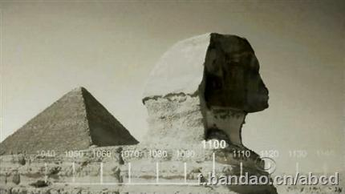
罗摩衍那：罗杰老家的故事，罗摩衍那和另一部更长的史诗《摩诃婆罗多》是印度文化的基础，对印度文学、宗教的发展有相当大的作用，中国文学作品中的《西游记》也受到它的影响。罗摩在印度文化中的地位甚至相当于耶稣在基督教世界文化中的地位。
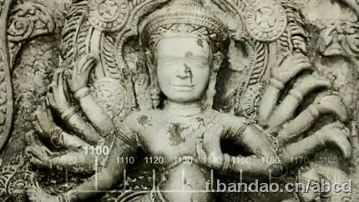
波斯：波斯主要用来指明南伊朗的一片地区。最早提及“Parsa”发生在公元前844年亚述国王沙拉漫尼撒3世的史料中。波斯是众多古代文明中发展程度较高的民族，但直到三世纪，这一文明才正式以波斯帝国的名号出现于历史舞台。
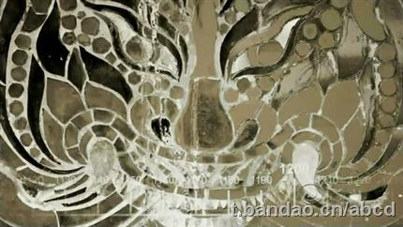
也是波斯，马的造型有点像唐朝壁画的感觉了。
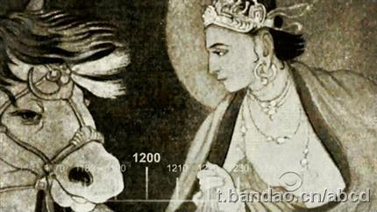
摩西：摩西是纪元前十三世纪的犹太人先知，旧约圣经前五本书的执笔者。带领在埃及过着奴隶生活的以色列人。到达神所预备的流着奶和蜜之地——迦南（巴勒斯坦的古地名，在今天约旦河与死海的西岸一带)，神借着摩西写下《十诫》给他的子民遵守，并建造会幕，教导他的子民敬拜他。
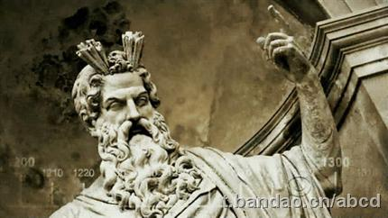
帕提农神庙：希腊首都雅典卫城坐落的古城堡中心，是雅典卫城最重要的主体建筑，帕特农神庙之名出于雅典娜的别号Parthenon，即希腊文∏αρθενωσ的转写，意为“处女”。帕台农神庙也译为“帕特农神庙”。为了歌颂雅典战胜波斯侵略者的胜利而建。
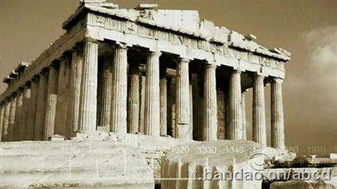

耶稣：这个人大家都认识，传统基督教神学观点认为耶稣生于伯利恒，而历史学观点则认为耶稣生于加利利的拿撒勒。根据福音书，在耶路撒冷的犹太祭司压力下，耶稣被古罗马犹太行省执政官彼拉多判处在十字架上钉死，并且死里复活升入天国。耶稣生平见于基督教新约的四大福音书。
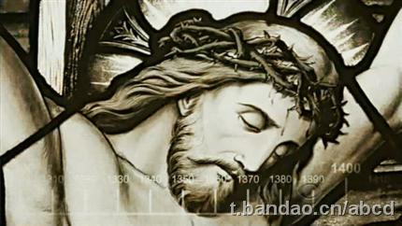
这张图考究开来就比较难鸟，有人说是伽利略，但是从时间轴上来看是1400年代，可能伽利略的祖母还没出生呢。马克一个，得空仔细考究一下。
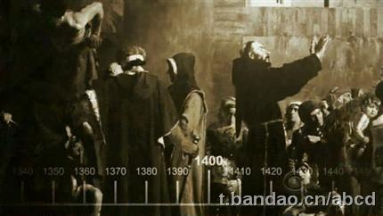
终于看到歌词里的长城喽！不过片头到这里的时候闪的就非常快了，很多人都没看到这一帧。长城是古代中国在不同时期为抵御塞北游牧部落联盟侵袭而修筑的规模浩大的军事工程的统称。长城东西绵延上万华里，因此又称作万里长城。它与天安门，兵马俑一起被世人视为中国的象征。
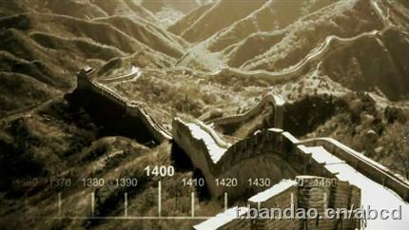
巴黎圣母院，注意到了没有，尖顶还没有完工哦。是一座位于法国巴黎市中心、西堤岛上的教堂建筑，也是天主教巴黎总教区的主教座堂。圣母院约建造于1163年到1250年间，属哥特式建筑形式，是法兰西岛地区的哥特式教堂群里面，非常具有关键代表意义的一座。
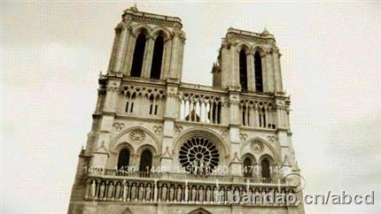
强烈怀疑生活大爆炸的制片人有印度人，要不然为何要搞个罗杰在里面呢。罗杰老家的东东又来了——泰姬陵，上学的时候老是年秦姬陵，心说：秦始皇真牛逼，把陵墓都修到印度去了。这是印度莫卧儿王朝第5代皇帝沙贾汗为了纪念他已故皇后阿姬曼·芭奴而建立的陵墓，被誉为“完美建筑”。
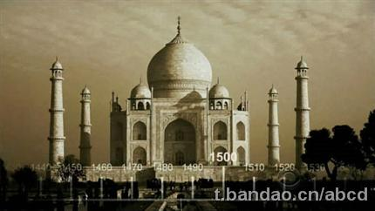
比萨斜塔：是意大利比萨城大教堂的独立式钟楼，于意大利托斯卡纳省比萨城北面的奇迹广场上。始建于1173年，设计为垂直建造，但是在工程开始后不久（1178年）便由于地基不均匀和土层松软而倾斜，1372年完工，塔身倾斜向东南。
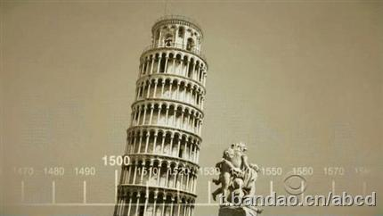
大卫像：这个角度看大卫，好忧郁啊！米开朗基罗26岁受委托雕塑“大卫雕像”，30岁时完成，雕像由一整块纯白大理石雕成，米开朗基罗精研肌肤、血管纹路及关节，被推崇为古典艺术品的典范。1504年9月8日，大卫像首次在佛罗伦萨展出。
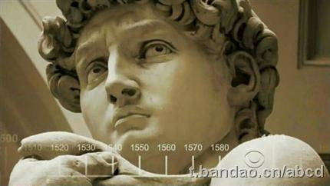
维特鲁威人，达芬奇密码看过呗？就是这东东。实际上这事达芬奇为一本书写的评论里配的插图，而这本书的作者就叫维特鲁威。许多年以来，这幅画作的基本构图被视为现代流行文化的符号和装饰，广泛应用于各种招贴画、鼠标垫和T恤衫。
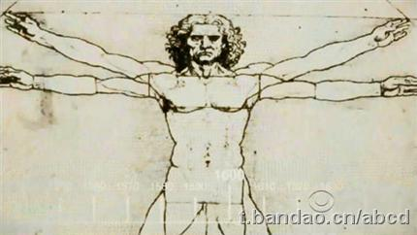
古航海图，这里是爱琴海。航海技术让人类知道海内存知己天涯若比邻。早在公元前2500年以前，古埃及就有人驾驶帆桨船沿地中海东航至黎巴嫩，后来又沿红海南航至今索马里或也门。腓尼基人当时就建造了巨型桨船，顺风时能扬帆航行，古希腊人毕菲在公元前4世纪在海上探险中发现了不列颠群岛。
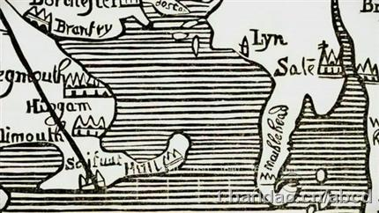
在公元第１５世纪晚期时，用木桨驱动的舰船几乎已从世界的海洋中消失踪影，取而代之的是各种类型的帆船。大帆船是其中一种帆船，为三或四根船桅的舰船，前甲板和船尾都造得很高，发展于１５、１６世纪，这些多用途的舰船主要是用来当作货船，有时候也会被改装成战船。
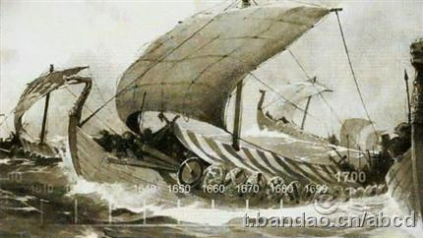
统一利比里亚半岛的费迪南？不过肯定不是十字军东征，怎么就想不起来这个人是谁了呢？
日！天涯太不给力了！
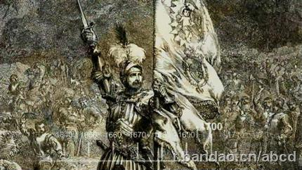
发现新大陆，土著们拿着珠宝迎接肩上扛着火枪的发现者们。哥伦布，先后4次出海远航发现了美洲大陆，开辟了横渡大西洋到美洲的航路，证明了大地球形说的正确性。不过开始的时候，大家不知道新大陆是哥伦布发现的，哥伦布以为自己到了印度，所以现在美洲土著叫印第安人，而另外一个人亚美利坚就比较聪明，到了新大陆之后，立马用自己的名字命了名，好了，这个地方以后就叫饿买瑞克了。
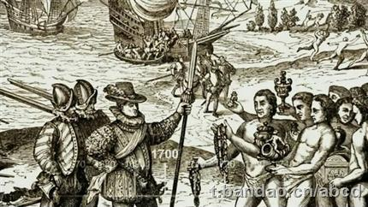\
很有名的小个子：拿破仑，原名拿破仑·布宛纳，人称奇迹创造者。拿破仑·波拿巴法国近代资产阶级军事家、政治家、数学家。法兰西共和国第一执政(1799-1804)，法兰西第一帝国皇帝(1804-1814)(1815)，意大利国王，莱茵联邦保护人，瑞士联邦仲裁者。
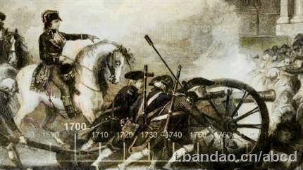
美洲早期殖民地的清教徒们：1620年五月花好载着第一批英国基督教清教徒误打误撞到达北美洲，在位于现在的麻萨诸塞普洛文斯镇的鳕鱼岬登陆，建立了新英格兰的第一个殖民地普利毛斯。
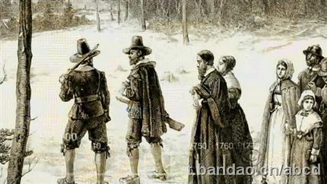
波士顿倾茶事件：1765年英国出台的《印花税法》等法案导致北美殖民地居民的强烈不满。波士顿商人为抵制英国政府所经营的来自英属东印度公司的中国茶叶，同时走私自己弄来的茶叶以逃避关税，致使东印度公司的茶叶销量一落千丈。1773年英国国会颁布《茶叶法案》，允许东印度公司直接到北美市场销售，这样可以把价格降到比走私的茶叶还低，并由英属东印度公司垄断茶叶贸易，以帮助英国本土商人。同年，波士顿革命分子打扮成印地安人摸到英国货船上，将342箱茶叶倒入港口内。随后英国政府下令关闭波士顿港口，将战船和军队驶入殖民地。此举也成为北美独立战争的导火索。今年高考文综题考到这个知识点了哎！哈哈！
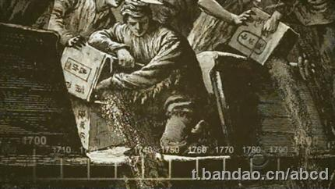
1美元背面图案：1792年美元第一次发行，是一个未完工的金字塔，在金字塔的底部用罗马数字刻着日期1776。在金字塔将要完工的顶端，所谓的普罗维登斯之眼观察着一切。当然，更多人更认可这是一个共济会的标志，共济会——史上最神秘的组织。 上次疫苗的事儿，就有人说是共济会在后面捣鬼。另外，美钞不是美国国家印制的，是一私人公司印的哦！
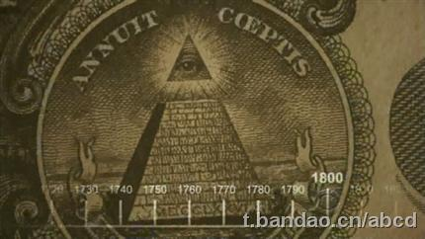
美国独立宣言：为北美洲十三个英属殖民地宣告自大不列颠王国独立，并宣明此举正当性之文告。1776年7月4日，本宣言由第二次大陆会议于费城批准，当日兹后成为美国独立纪念日。美利坚合众国诞生鸟！
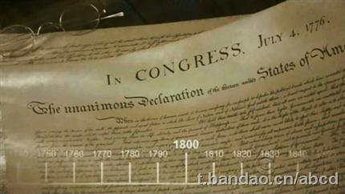
美钞上的林肯：美国第16任总统。他领导了美国南北战争，颁布了《解放黑人奴隶宣言》，维护了美联邦统一，为美国在19世纪跃居世界头号工业强国开辟了道路，使美国进入经济发展的黄金时代，被称为“伟大的解放者”。——维护国家统一的人，都是伟大滴！
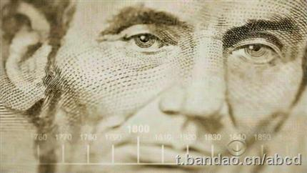
乔治 华盛顿：美国开国总统，美国国父，任期 1789年4月30日 – 1797年3月4日 。早年当过土地测量员。在美国独立战争中，他任大陆军总司令，为美国的独立作出了巨大的贡献。他和林肯被认为是美国历史上最伟大的两位总统。
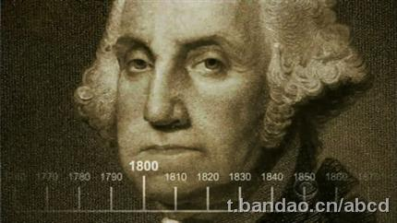
美国宪法：世界上第一部成文宪法。1787年5月，美国召开制宪会议，同年9月15日通过《美利坚合众国宪法》。1789年3月4日，生效。美国宪法的序言只有一句话，由52个单词构成。开头就是：We the people of the United States ……
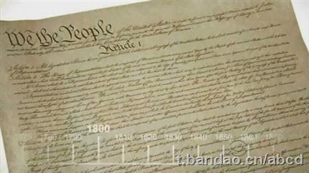
格兰特总统：美国第18任总统，美国内战后期联邦军总司令。父亲是一位皮革小商人，母亲是位农场主的女儿，格兰特的名字是家人用抓阄的方式起的。格兰特在父亲的威逼下上了西点军校，上学期间资质平平，没想到后来成了美国总统。
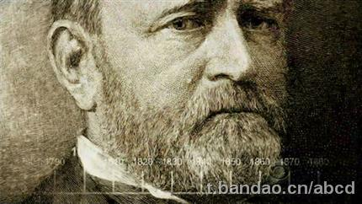
罗伯特·爱德华·李：南北战争期间联盟国总司令，与二战时期赫赫有名的沙漠之狐埃尔文·隆美尔一样，其以寡击众以少胜多但最终不敌的情势为他赢得长久的名声。战后，他积极推动重建，在其生命的最后数年成为进步的大学校长。李将军维持着联盟国代表象征及重要教育家的形象至今。
南北战争俩将军凑齐了，加上林肯和华盛顿，正好可以凑一桌麻将。
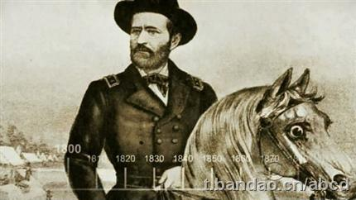
南北战争时期的铁甲战舰：南北战争中工业革命带来了军事上的巨大进步，双方使用了金属弹壳和后装填步枪作战，使用铁路和蒸汽船实现快速的兵力机动和集结，使用蒸汽铁甲战舰进行海战。1864年8月5日，莫比尔港海战中，铁甲战舰大显神威，图片应该就是这个时期的。
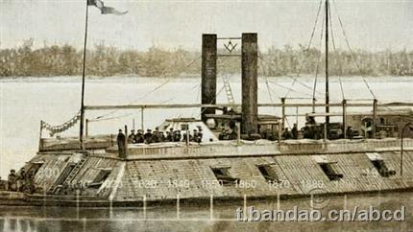
西进运动：美国人民由北美东部向西部地区开发、移居的过程。它始自美国建国后，当初移民越过阿巴拉契亚山脉，进入密西西比河以东地区，从19世纪20年代起，移民开始越过密西西比河，进入美国新扩张的地区，40年代，加利福尼亚发现金矿，形成移民的“加利福尼亚热”，19世纪末，西进运动结束。
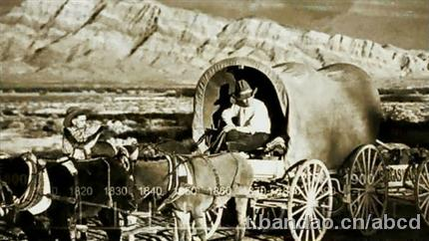
南北战争时期的截肢手术，拍摄于盖茨堡，1863年7月。南北战争美国共死了60多万人。
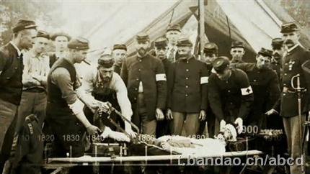
美国是世界上拥有铁路最多的国家，美国于1830年5月24日第一条铁路建成通车，全长21公里，从巴尔的摩至埃利州科特。19世纪50年代，筑路规模扩大，80年代形成高潮。从 1850～1910年的60年间，共修筑铁路37万余公里，平均年筑路6000余公里。
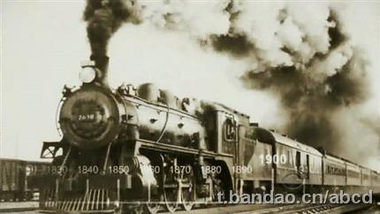
西进运动，看时间轴和建筑，应该是美国西部某地，西进运动后的定居点之类的。
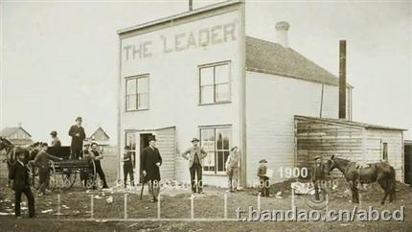
淘金热：淘金热是美国西进运动的产物，也是其中极为重要的一个环节。对美国18-19世纪的经济开发，农业扩张交通革命，工商业发展具有重要的意义。淘金热的高潮时段，美国几乎所有的企业停止了营业，士兵离开了营房，农民典押田宅，工人扔下工具，公务员离开写字台，甚至连传教士也离开了布道所。
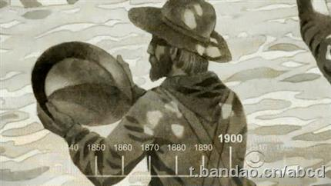
加法机：法国人帕斯卡生于1623年。他在19岁时，就设计出了机械式加法机，这是世界上第一台机械式数字计算机。利用齿轮传动原理，通过手工操作，来实现加，减运算的。计算器、计算机的老祖宗！
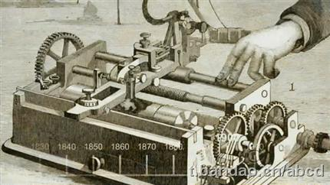
发明电话的贝尔：自学成才的榜样，贝尔14岁从中学毕业后，在爱丁堡大学和伦敦大学学院听课，而他大部分的知识主要靠自学和家庭教育。他的电话专利也来之不易，经过长期诉讼才拿到这项专利。
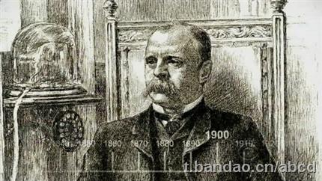
东正教建筑：1794年俄罗斯正教会传教士在当时尚属俄国的阿拉斯加建立教会。1872年，在旧金山建立第一座属俄罗斯正教会的主教座堂。1890年，北美已有50万信仰东正教的俄罗斯移民。1905年，教区中心迁纽约。
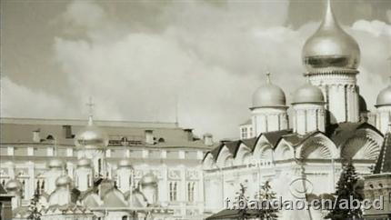
禁酒令：电影《美国往事》的故事就是在这个背景下发生的。依据1919年10月16日批准的美国宪法第十八修正案和1919年10月28日通过的Volstead Act，禁酒令在1920年1月16日第18宪法修正案生效日开始执行，由联邦禁酒探员执法，推行禁酒令的驱动力主要来自于共和党和禁酒党。
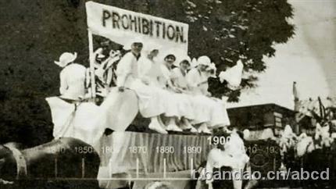
农业现代化：美国是世界上农业生产技术水平最高、劳动生产效率最高、农产品出口量最大、城市化程度最高的国家之一。人家在用这种收割机械的时候，咱们还是老牛拉破车呢。
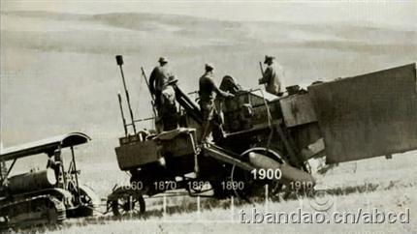
19世纪初，英国一位化学家用2000节电池和两根炭棒，制成世界上第一盏弧光灯。但这种光线太强，只能安装在街道或广场上，普通家庭无法使用。爱迪生的贡献在于发明了世界上第一盏有实用价值的电灯。从此让电灯走入千家万户。
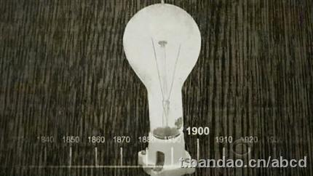
伦敦塔桥：是从英国伦敦泰晤士河口算起的第一座桥(泰晤士河上共建桥15座)，也是伦敦的象征，有“伦敦正门”之称。该桥始建于1886年，1894年6月30日对公众开放，将伦敦南北区连接成整体。
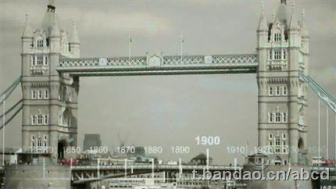
埃菲尔铁塔：1889年建成，高300米，天线高24米，总高324米。埃菲尔铁塔得名于设计它的桥梁工程师居斯塔夫?埃菲尔。从塔座到塔顶共有1711级阶梯，共用去钢铁7000吨，12000个金属部件，250万只铆钉。巴黎世博会的遗产。
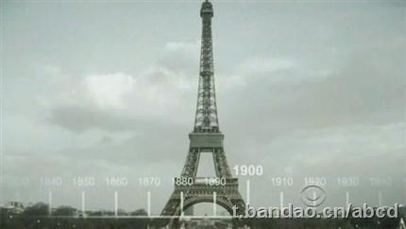
法国在1876年赠送给美国独立100周年的礼物。美国的自由女神像坐落于美国纽约州纽约市附近的自由岛，是美国重要的观光景点。自由女神像重45万磅，高46米，底座高45米，其全称为“自由女神铜像国家纪念碑”，正式名称是“照耀世界的自由女神”。埃菲尔铁塔的设计者是自由女神像的作者之一。
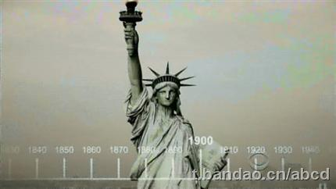
女权主义：女性主义－Feminism一词，最早出现在法国，意味着妇女解放，后传到英美，逐渐流行起来。五四时，传到中国，定为女权主义。
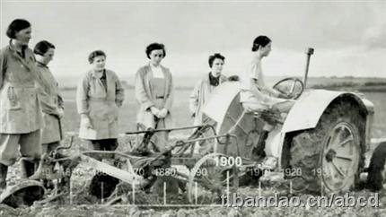
南丁格尔：因她在克里米亚进行护理而闻名，被誉为“提灯女神”。1908年3月16日，她在88岁高龄时被授予伦敦城自由奖。她是世界上第一个真正的女护士，开创了护理事业。
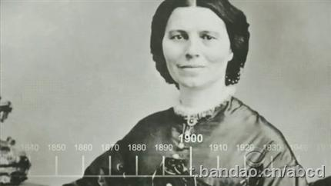
1929年至1933年之间全球性的经济大衰退，大萧条的影响比历史上任何一次经济衰退都要来得深远。这次经济萧条是以农产品价格下跌为起点，1929年10月发生了令人恐慌的华尔街股市暴跌。美国1370万人失业，人们只能靠领取救济生活。
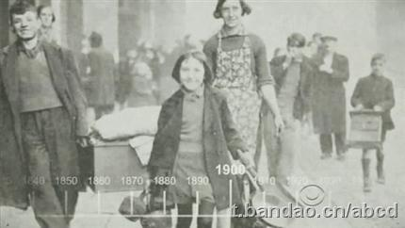
马车
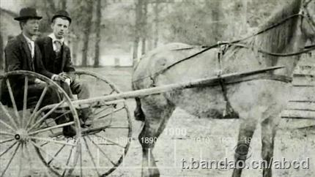
福特T型车：美国亨利·福特创办的福特汽车公司于1908年至1927年推出的一款汽车产品。第一辆成品T型车诞生于1908年9月27日，位于密歇根州底特律市的皮科特（Piquette）厂。T型车以其低廉的价格使汽车作为一种实用工具走入了寻常百姓之家，美国亦自此成为了“车轮上的国度”。
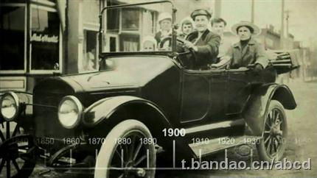
万宝路：1902年，总部设在伦敦的菲利浦莫理斯在纽约开设分公司，并销售包括万宝路在内的品牌。1924年，万宝路被宣传为女性的香烟，Man Always Remember Love Because of Romantic Occasion——Marlboro！后来万宝路才被包装成男士香烟。
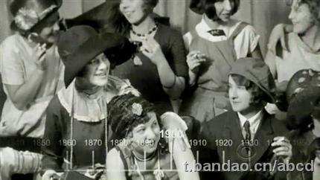
西奥多·罗斯福：第26任总统，42岁就当上了美国总统。在他的总统任期内，对国内的主要贡献是建立资源保护政策，保护了森林、矿产、石油等资源；建立公平交易法案，推动劳资和解。对外奉行门罗主义，实行扩张政策，建设强大军队，干涉美洲事务。
《博物馆奇妙夜》里面就是他。
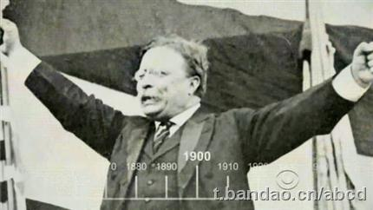
英国的格罗斯特斗士型战斗机：英国参加二战初期战斗的老式双翼战斗机。 该机来源于1934年格罗斯特公司自行发展的SS 37双翼战斗机。
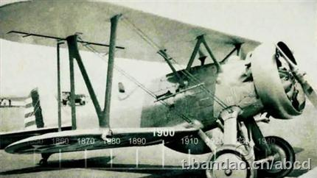
总统山：整个工程的建设于1927年开始，并于1941年宣告完成。这座山的拥有者是美国一位著名的律师：查尔斯·E·拉什莫尔，当时建造巨型雕像的目的是为了吸引游客前来旅游，现在已经成为美国重要的地标性建筑。
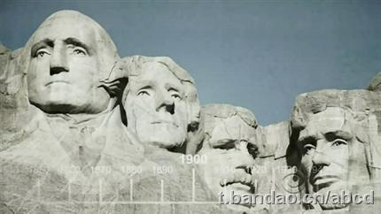
我宁愿相信这张照片跟青霉素的发现有关系。马克吧，有谁知道可以告诉我。
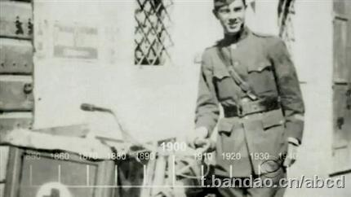
爱因斯坦：霍华德族人的骄傲，科学上的成就大家都耳熟能详了，其实爱因斯坦年轻的时候，还扮演过类似于孔子的角色，到各国演讲，宣传他的和平理论，岂料遭到暗杀威胁，后来不得不辗转到了美国。因为他认为，美国还勉强算是个各个种族能够和平相处的地方。
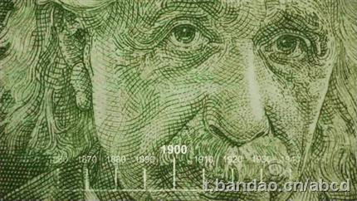
英国皇家空军的战斗机编队。
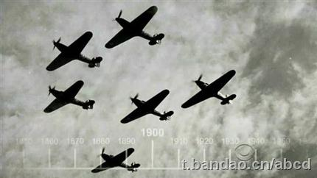
质能方程：E表示能量，m代表质量，而c则表示光速。 相对论的一个重要结果是质量与能量的关系。质量和能量是不可互换的，是建立在狭义相对论基础上，1915年他提出了广义相对论。爱因斯坦1905年6月发表的论文，解释了光的本质，这也使他于1921年荣获了诺贝尔物理学奖。
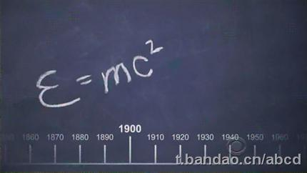
Pollock Jason的作品。抽象表现主义的先驱，开创了现代艺术。以其在帆布上很随意地泼溅颜料、洒出流线的技艺而著称，他的作品往往具有难以忘怀的自然品质。 波洛克绘画所创造的神奇效果几乎与他使用的笔和画布毫无关系。他的绘画已经完全替代了创作的本身，是一种近似表演艺术的创作形式。
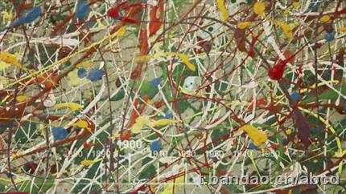
克莱斯勒城乡Town & Country，二战结束后的第二年克莱斯勒恢复汽车生产，生产略有改进的战前车型。克莱斯勒“Town & Country”则推出新型轿车、双门轿车和敞篷轿车版本。
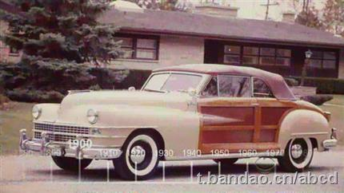
自动点唱机，1948年Robert Hope-Jones发明了Wurlitzer自动唱片点唱机。
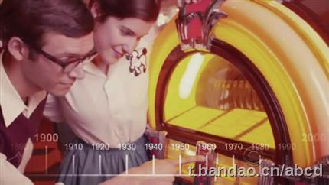
太空行走，1965年3月18日，航天员阿里克谢·列昂诺夫与另一位航天员别列亚耶夫在执行“上升”2号飞船飞行任务时，阿列克谢·列昂诺夫在距地球50万米的太空打开飞船舱门，完成了人类历史上的首次太空行走。
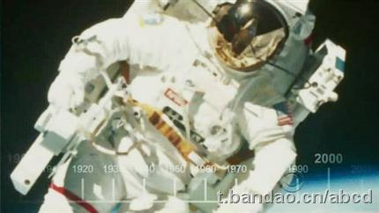
航天飞机，1981年4月12日，美国历史上第一架正式服务ide航天飞机“哥伦比亚”号首次发射。
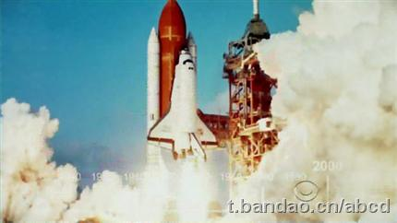
避孕药，小圈7颗大圈21颗，一种周期型激素类避孕药。1960年，首次发明了避孕药，避孕药的出现使女性得以从生育的苦难中解脱出来，获得了更高的性自由。
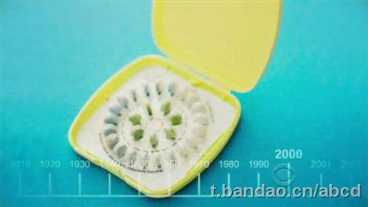
吸脂手术，1974年，Gorgio Fischer， 这位意大利籍的妇产科医师突发奇想——是否可以用一种外科手术的方式把身体的脂肪直接拿出来，于是他发明了吸脂手术。法国的医师Illouz 和Fournier 在管子上做了一些改良才让吸脂手变得普遍。

芯片技术，这是一种在硅板上集合多种电子元器件实现某种特定功能的电路模块。它是电子设备中最重要的部分，承担着运算和存储的功能。集成电路的应用范围覆盖了军工、民用的几乎所有的电子设备。
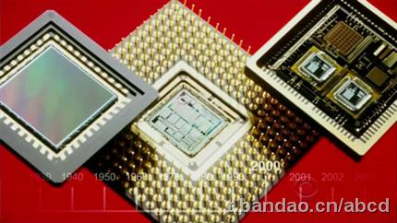
磁带储存设备， 磁带存储器的读写原理基本上与磁盘存储器相同，只是它的载磁体是 一种带状塑料，叫做磁带。写入时可通过磁头把信息代码记录在磁带 上。当记录代码的磁带在磁头下移动时，就可在磁头线圈上感应出电 动势，即读出信息代码。
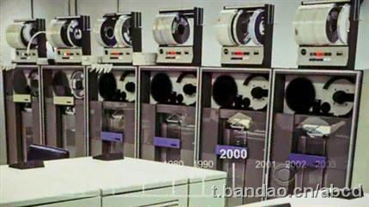
软盘，个人计算机（PC）中最早使用的可移介质。软盘的读写是通过软盘驱动器完成的。软盘驱动器设计能接收可移动式软盘，目前常用的就是容量为1.44MB的3.5英寸软盘。软盘存取速度慢，容量也小，但可装可卸、携带方便。
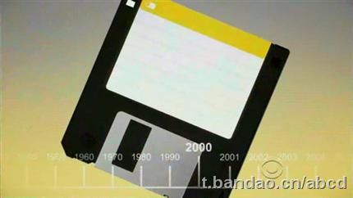
帝国大厦，是位于美国纽约市的一栋著名的摩天大楼，共有102层，由Shreeve, Lamb, and Harmon建筑公司设计，1930年动工，1931年落成，只用了410天。美国经济复苏的象征，如今仍然和自由女神一起成为纽约永远的标志。摩天大楼的出现，是现代城市文明高度发达的象征。
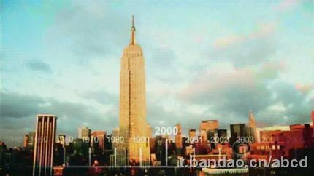
地铁，世界上首条地下铁路系统是在1863年开通的伦敦大都会铁路（Metropolitan Railway），是为了解决当时伦敦的交通堵塞问题而建。地铁被认为是解决城市交通拥堵问题的最佳工具。
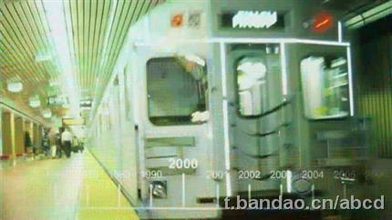
好莱坞，本意上是一个地名的概念，港译“荷里活”，是全球最著名的影视娱乐和旅游热门地点，位于美国加利福尼亚州洛杉矶市市区西北郊。现“好莱坞”一词往往直接用来指美国加州南部的电影工业。好莱坞的名字房地产商哈维·威尔考克斯的夫人起的，原因只是她觉得这个名字很好听。
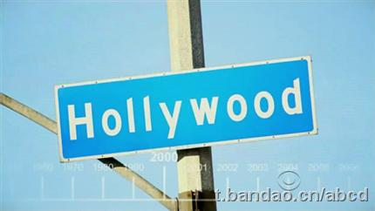
马丁路德金，美国黑人领袖，1963年8月28日在林肯纪念堂前发表《我有一个梦想》的演说。1964年度诺贝尔和平奖获得者。
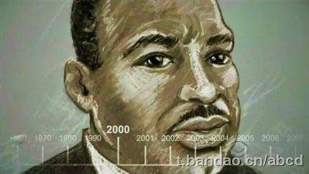
轮滑鞋，1863年，美国的Plimpton，发现一途径制造可使用的溜冰鞋。他提出一双有四轮的溜冰鞋且轮子是并排，溜冰轮鞋它允许转弯，和前进和向后溜冰。也就是最传统的溜冰鞋！1884年，发明滚珠承轴的轮子帮助了以后溜冰运动得蓬勃发展。
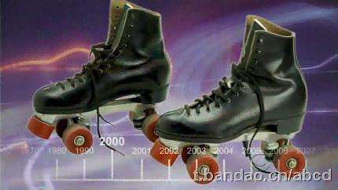
这是交通社区道路设计中叫做Cul-de-sac的layout，最早在‘The Hampstead Garden Suburb Act, 1906’被英国政府批准。它的意义在于使行人感到更方便，并增强社区内的紧密联系。这种设计反映了20世纪初最主要的交通方式。
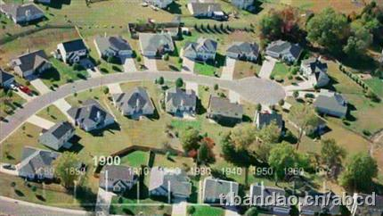
机器人，1920年 捷克斯洛伐克作家卡雷尔·恰佩克在他的科幻小说《罗萨姆的机器人万能公司》中，根据Robota(捷克文，原意为“劳役、苦工”)和Robotnik(波兰文，原意为“工人”)，创造出“机器人”这个词。1939年 美国纽约世博会上展出了西屋电气公司制造的家用机器人Elektro。
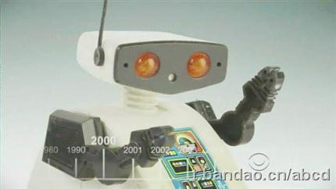
随身听，这个辞汇最初出自日本索尼公司(Sony)的一个品牌，中文名称由「Walkman」转变而来。世界上第一款随声听是由Sony公司于1979年研发出来的Walkman便携磁带播放器。而CD随身听Discman是由SONY在1984年推出的，在此后的数年内，这款产品风靡了全球。
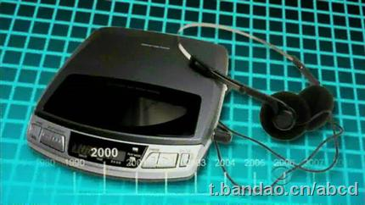
PC (Personal Computer)，个人计算机一词源自于1978年IBM的第一部桌上型计算机型号PC，在此之前有Apple II的个人用计算机。计算机在被发明后的20年内，一般以巨型机为主，微型计算机的普及与广泛应用，应归功于Apple电脑的发明，以及IBM公司出品的PC机。
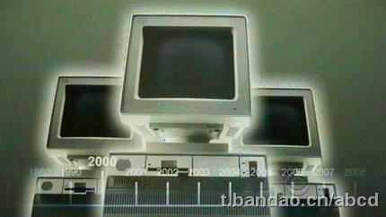
hip-hop是20多年前始于美国街头的一种黑人文化，包括饶舌 (Rap) 打碟 (DJ) 涂鸦 (Graffiti) 街舞 (street dance) 。说唱起源于60年代，而作为音乐理解的Hip－Hop则起源于70年代初，它的前身是RAP。
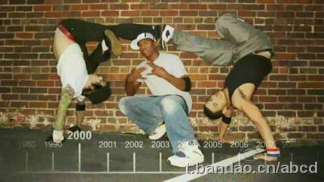
手机，最先研制出手机的是美国摩托罗拉公司的 Cooper博士。第一代手机（1G）是指模拟的移动电话，也就是在20世纪八九十年代香港美国等影视作品中出现的大哥大。
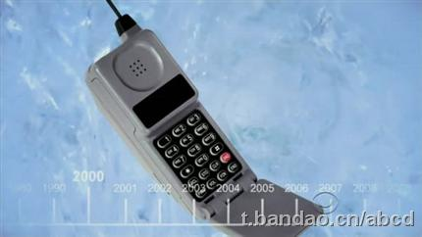
1931年，在美国新泽西州的贝尔实验室里，负责专门搜索和鉴别电话干扰信号的美国人KG·杨斯基发现：有一种每隔23小时56分04秒出现最大值的无线电干扰。经过仔细分析，他在1932年发表的文章中断言：这是来自银河系中射电辐射。由此，杨斯基开创了用射电波研究天体的新纪元。
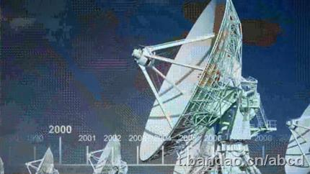
街头文化，从某种程度上说，HIP－HOP确实也已经成为街头文化的代名词。具体可以参考上面提到的hiphop。
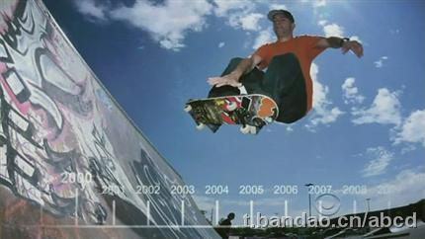
柏林墙，正式名称为反法西斯防卫墙，是二战以后德国分裂和冷战的重要标志性建筑。1961年建造，1989年拆除，两德重归统一。柏林墙的建立，是德国历史上难以抹去的一道伤疤。
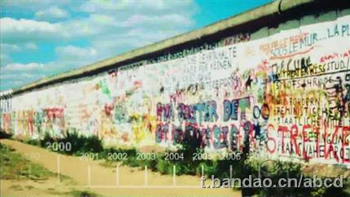
滑雪。
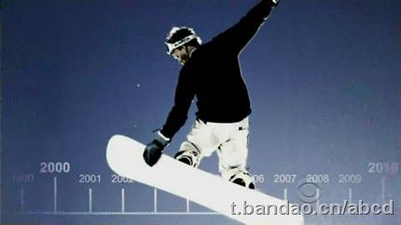
高速铁路，早在20世初前期，当时火车“最高速率”超过时速200公里者寥寥无几。直到1964年日本的新干线系统开通，是史上第一个实现“营运速率”高于时速200公里的高速铁路系统。
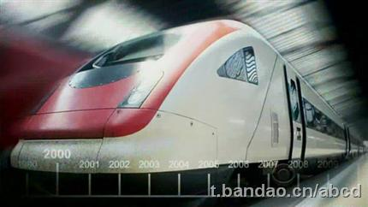
PlayStation，日本Sony（索尼）旗下的新力电脑娱乐SCEI家用电视游戏机,现已成为最出名的家游产品之一。
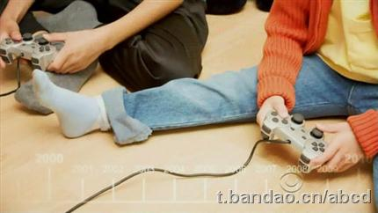
石油开采，最早钻油的是中国人，最早的油井是4世纪或者更早出现的。中国人使用固定在竹竿一端的钻头钻井，其深度可达约一千米。他们焚烧石油来蒸发盐卤制食盐。现代石油历史始于1846年，当时生活在加拿大大西洋省区 南海蕴藏丰富石油天然气资源 [4]的亚布拉罕·季斯纳发明了从煤中提取煤油的方法。
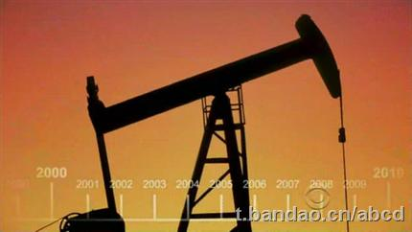
数码相机，1970年美国贝尔实验室发明了CCD，美国航天局把这种技术用在了阿波罗号登月飞船上。1981年索尼公司发明了世界第一架不用感光胶片的电子静物照相机——静态视频“马维卡”照相机。这是当今数码照相机的雏形。
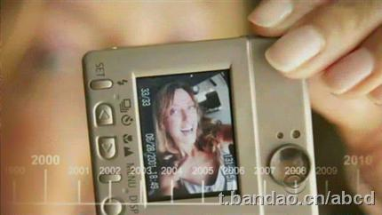
独立日庆典，7月4日 独立日是美国主要法定节日之一。这张照片应该就是美国独立日的庆典。
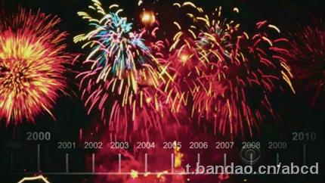
结束！

